Nombre Participante --> | Kimberly Faúndes
Plan Formativo: Full Java Trainee | Nivel de Dificultad: Complejidad Media
Modulo: 1 Algoritmos | Tema: Evaluación del contenido del módulo 1
Título del Problema
Resolución de Problemas del contenido total de Módulo 1 Algoritmos
Intención del aprendizaje o Aprendizaje Esperado
- Comprender y Aplicar conceptos de Algoritmos
- Desarrollar las capacidades adquiridas en el módulo
- Comprobar el entendimiento y aplicación del contenido del módulo
Planteamiento del Problema
I.- Revisión de conocimientos del Participante, Marque la casilla que responda y/o describa su realidad. (Este ítem es solo informativo, sin puntaje)
Determine sus conocimientos de programación que disponía antes de iniciar este curso:

 | Sin Conocimiento | Algo de conocimiento | Tengo Conocimiento | Dominio del Conocimiento
¿Sabía crear algoritmos? |  |  | x
¿Conocía sobre variables y operadores? |  |  | x
¿Conocía sobre bucles y estructuras de decisión? |  |  | x
¿Conocía sobre funciones y arreglos? |  |  | x
¿Conocía el lenguaje Java? |  |  | x

II.- Evaluación de Conceptos de Algoritmos: Redactar su respuesta a continuación de la Consulta. (después de R: ) 2 puntos c/u
A.- ¿Cómo puede explicar que es un algoritmo y qué ejemplo podría describir al respecto?
R: Es un conjunto de instrucciones o pasos a seguir ordenadamente. Ejemplo: Una guía instructiva de cómo anclar una televisión con sus respectivos pasos a seguir

B.- ¿Mencione 3 tipos de datos que se usan en los algoritmos?
R: Numericos, textos y alfanumericos

C.- ¿La estructura de decisión (Si <condición> entonces) entrega más de 2 posibilidades de respuesta, justifique?
R: Dentro de una decisión se pueden incluir varias instrucciones a seguir, he de ahí que puede existir una o más posibilidades de respuesta

D.- ¿Cuál es el propósito de usar un ciclo de repetición o bucle en un algoritmo?
R: Con el fin de mostrar/almacenar X datos hasta que se cumpla N condición

III.- Aplicación de conocimientos adquiridos
Escriba la solución mediante un algoritmo para los problemas planteados. Usar hoja adicional para sus respuestas, indicando claramente cual ejercicio está respondiendo. (5 puntos c/u)

A.- Algoritmo que permita ingresar 3 números en pantalla. Por cada número ingresado se debe consultar si es mayor que 10.

B.- Algoritmo que permita ingresar 25 edades, por cada edad ingresada se debe indicar si corresponde a: Niño (hasta 12 años), Joven (desde 13 a 17), Adulto (más de 18 años), considerar en la solución un bucle visto en clase.

C- Existe un conjunto de nombres [Tony, Bruce, Peter, Scott, Steve, Janet, Natasha, Pepper] confeccione un algoritmo para crear un arreglo para almacenarlos. A continuación deberá recorrer el arreglo en sentido contrario. Al terminar se debe mostrar cuántos nombres se ingresaron.

Datos de apoyo al Planteamiento
PPT contenido del Curso
PDF Contenido del Curso
Preguntas Guia:
Solo consultar al Awaker
Recursos Bibliografico
NO se permite buscar soluciones por internet.
Autor y Fecha elaboración
Claudio Quintana 20-01-2020

Hoja de Respuestas:

Ejercicio A:

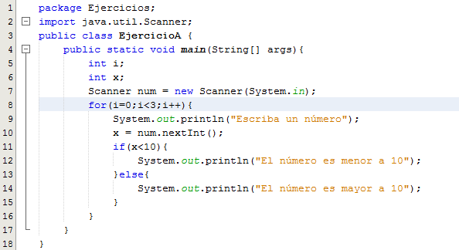

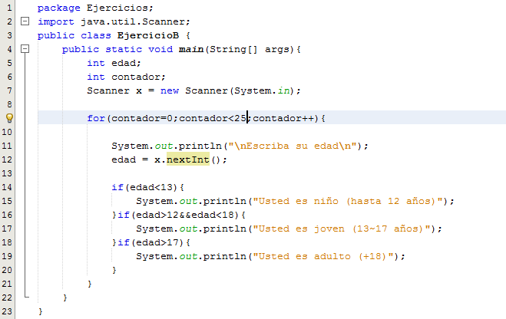

Ejercicio B:

Hoja de Respuestas:

Ejercicio C:

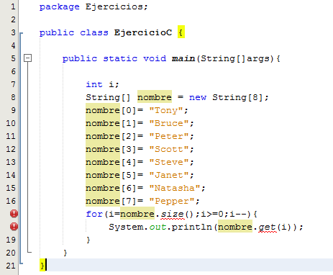
*Olvidé cómo llamar el arraylist :(

